**ЛАБОРАТОРНАЯ РАБОТА №4**

(рассматривается ИС «MPrichal» из лабораторной работы №3)

1. Уточненные списки Акторов и прецедентов модели представлены в таблице 6.1.

Таблица 6.1 - Элементы модели функциональных требований

|  |  |
| --- | --- |
| Список Акторов | Список Прецендентов |
| 1. Администрация порта 2. Руководитель порта 3. Оператор морского терминала по прибытию и отправлению судов 4. Менеджер по персоналу 5. Аналитик данных | Регистрирование прибытия/отправления судов  Управление грузами и складами  Финансовый менеджмент  Управление персоналом  Отчетность и анализ  Координация деятельности по погрузке и разгрузке грузов судов  Использование кранов, погрузочной техники  Безопасность перемещения грузов  Навигационные услуги: буйрование и буксировка судов  Управление инфраструктурой порта  Снабжение судов пресной водой, зарядка аккумуляторов, провизией.  Обеспечение безопасности мореплавания в порту и на подходах к нему  Обеспечение готовности к аварийно-спасательных работ |

1. Классифицируем прецеденты по категориям:

– главные:

1. Регистрирование прибытия/отправления судов
2. Управление грузами и складами
3. Финансовый менеджмент
4. Использование кранов, погрузочной техники
5. Безопасное и эффективное перемещение грузов
6. Управление инфраструктурой порта
7. Снабжение судов пресной водой, зарядка аккумуляторов, провизией
8. Обеспечение безопасности мореплавания в порту и на подходах к нему
9. Обеспечение готовности к аварийно-спасательным работам

– второстепенные:

1. Управление персоналом
2. Отчетность и анализ

– вспомогательные:

1. Координирует деятельность по погрузке и разгрузке грузов судов
2. Навигационные услуги: буйрование и буксировка судов
3. Описываем все прецедент как высокоуровневые (рис. 6.1).

|  |
| --- |
| Название: Регистрирование прибытия/отправления судов  Акторы: Оператор морского терминала по прибытию и отправлению судов  Описание: Оператор морского терминала организует и планирует обслуживание судов |
| Название: Управление грузами и складами  Акторы: Руководитель порта  Описание: Руководитель порта ответственен за эффективное управление грузами и складами. Это включает в себя координацию всех операций, связанных с приемом, хранением, обработкой и отгрузкой грузов на порту |
| Название: Финансовый менеджмент  Акторы: Администрация порта, Менеджер по персоналу  Описание: процесс управления финансами порта включает в себя планирование бюджета, учет расходов и доходов, а также анализ финансовых данных |
| Название: Использование кранов, погрузочной техники  Акторы: Оператор морского терминала по прибытию и отправлению судов  Описание: процесс включает операции по загрузке и выгрузке грузов судов при помощи кранов и другой погрузочной техники. Оператор морского терминала осуществляет контроль и координацию этих операций |
| Название: Безопасное и эффективное перемещение грузов  Акторы: Оператор морского терминала по прибытию и отправлению судов  Описание: процесс включает в себя планирование и координацию действий для обеспечения безопасного и эффективного перемещения грузов по порту |
| Название: Управление инфраструктурой порта  Акторы: Администрация порта, Руководитель порта  Описание: процесс включает в себя планирование, развитие и обслуживание инфраструктуры порта |
| Название: Снабжение судов пресной водой, зарядка аккумуляторов, провизией  Акторы: Руководитель порта, Менеджер по персоналу  Описание: процесс включает в себя предоставление судам необходимых ресурсов, таких как пресная вода, зарядка аккумуляторов и провизия. Руководитель порта осуществляет общее управление этими процессами, а менеджер по персоналу обеспечивает наличие необходимого персонала и ресурсов для выполнения задач. |
| Название: Обеспечение безопасности мореплавания в порту и на подходах к нему  Акторы: Руководитель порта, Администрация порта  Описание: Данный процесс включает в себя разработку и реализацию мер по обеспечению безопасности мореплавания в порту и на прилегающих водах. Руководитель порта определяет стратегические направления в этой области, а администрация порта и менеджер по персоналу реализуют конкретные мероприятия и контролируют их выполнение |
| Название: Управление персоналом  Акторы: Менеджер по персоналу  Описание: процесс включает в себя найм, обучение и управление персоналом порта. Менеджер по персоналу отвечает за планирование потребностей в персонале |
| Название: Отчетность и анализ  Акторы: Аналитик данных  Описание: Этот процесс включает в себя сбор, анализ и предоставление отчетов о различных аспектах деятельности порта |
| Название: Координирует деятельность по погрузке и разгрузке грузов судов  Акторы: Оператор морского терминала по прибытию и отправлению судов  Описание: процесс включает координацию всех операций, связанных с погрузкой и разгрузкой грузов на судах |
| Название: Навигационные услуги: буйрование и буксировка судов  Акторы: Администрация порта, Руководитель порта  Описание: процесс включает предоставление навигационных услуг судам, включая установку буев, буксировку судов |

Рис. 6.1 – Описание высокоуровневых прецедентов MPrichal

1. Выделяем наиболее важные и рискованные прецеденты и записываем их в развернутой идеальной форме (рис. 6.2).

|  |  |
| --- | --- |
| Название: Регистрирование прибытия/отправления судов  Акторы: Оператор морского терминала по прибытию и отправлению судов  Описание: Оператор морского терминала организует и планирует обслуживание судов | |
| **Действия акторов** | **Отклик системы** |
| 1. Оператор вносит данные о прибывшем судне в систему: название судна, тип, груз, время прибытия и т.д. | 1. Система регистрирует данные о прибывшем судне и обновляет информацию о его статусе в базе данных. |
| 1. Оператор вносит данные о отправляемом судне в систему: название судна, тип, груз, время отправления и т.д. | 1. Система регистрирует данные об отправляемом судне и обновляет информацию о его статусе в базе данных. |
| Подпотоки:   1. Оператор подтверждение прибытия судна 2. Оператор проверяет наличие всех необходимых разрешений и документов для отправления. 3. Оператор подтверждает отправление судна и осуществляет необходимые процедуры. | |

|  |  |
| --- | --- |
| Название: Управление грузами и складами  Акторы: Руководитель порта  Описание: Руководитель порта ответственен за эффективное управление грузами и складами. Это включает в себя координацию всех операций, связанных с приемом, хранением, обработкой и отгрузкой грузов на порту | |
| **Действия акторов** | **Отклик системы** |
| 1. Руководитель порта получает информацию о поступлении груза на склад. | 1. Система регистрирует информацию о поступлении груза и его хранении на складе. |
| 1. Руководитель порта определяет готовность груза к отгрузке и составляет график отправки. | 1. Система обновляет информацию о грузе, отмечая его как отправленный. |
| Подпотоки:   1. Он назначает места для хранения грузов на складе и организует их размещение в соответствии с требованиями безопасности и эффективности. 2. Координирует процессы разгрузки и проверки качества груза. 3. Руководитель порта определяет готовность груза к отгрузке и составляет график отправки. | |

|  |  |
| --- | --- |
| Название: Финансовый менеджмент  Акторы: Администрация порта, Менеджер по персоналу  Описание: процесс управления финансами порта включает в себя планирование бюджета, учет расходов и доходов, а также анализ финансовых данных | |
| **Действия акторов** | **Отклик системы** |
| 1. Администрация порта определяет бюджетные показатели на определенный период времени, учитывая ожидаемые доходы и расходы. | 1. Система поддерживает процесс составления бюджета, предоставляя данные о финансовых показателях порта и анализируя предыдущие финансовые периоды. |
| 1. Администрация порта отслеживает все финансовые операции, включая расходы на обслуживание и развитие порта, а также доходы от услуг и сборов. | 1. Система автоматизирует процесс учета финансовых операций, обеспечивая точность и достоверность данных. |
| Подпотоки:   1. Менеджер по персоналу участвует в оценке финансовых потребностей персонала и ресурсов для выполнения плана деятельности. 2. Менеджер по персоналу ведет учет заработной платы персонала, затрат на обучение и развитие, а также другие расходы, связанные с управлением персоналом. | |

|  |  |
| --- | --- |
| Название: Обеспечение безопасности мореплавания в порту и на подходах к нему  Акторы: Руководитель порта, Администрация порта  Описание: Данный процесс включает в себя разработку и реализацию мер по обеспечению безопасности мореплавания в порту и на прилегающих водах. Руководитель порта определяет стратегические направления в этой области, а администрация порта и менеджер по персоналу реализуют конкретные мероприятия и контролируют их выполнение | |
| **Действия акторов** | **Отклик системы** |
| 1. Руководитель порта определяет стратегические приоритеты и меры по обеспечению безопасности мореплавания в порту и на прилегающих акваториях. | 1. Система поддерживает анализ данных о безопасности мореплавания, предоставляет статистическую информацию о происшествиях и помогает в прогнозировании потенциальных угроз. |
| 1. Администрация порта внедряет конкретные меры, предусмотренные стратегией безопасности, такие как установка навигационных знаков, обеспечение связи с судами, проведение обучения персонала и т.д. | 1. Система обеспечивает учет и мониторинг выполнения мероприятий по обеспечению безопасности, включая сроки реализации и затраты на каждое мероприятие. |
| Подпотоки:   1. Руководитель проводит анализ уязвимостей и рисков, а также устанавливает стандарты и правила безопасности для судов и портовой инфраструктуры. 2. Администрация осуществляет непрерывный мониторинг ситуации, реагирует на инциденты и проводит анализ эффективности принятых мероприятий. | |

Рис. 6.2 – Описание прецедентов ИС MPrichal в развернутой форме

1. Строим диаграмму прецедентов.

Предварительная диаграмма прецедентов приведена на рисунке 6.3.

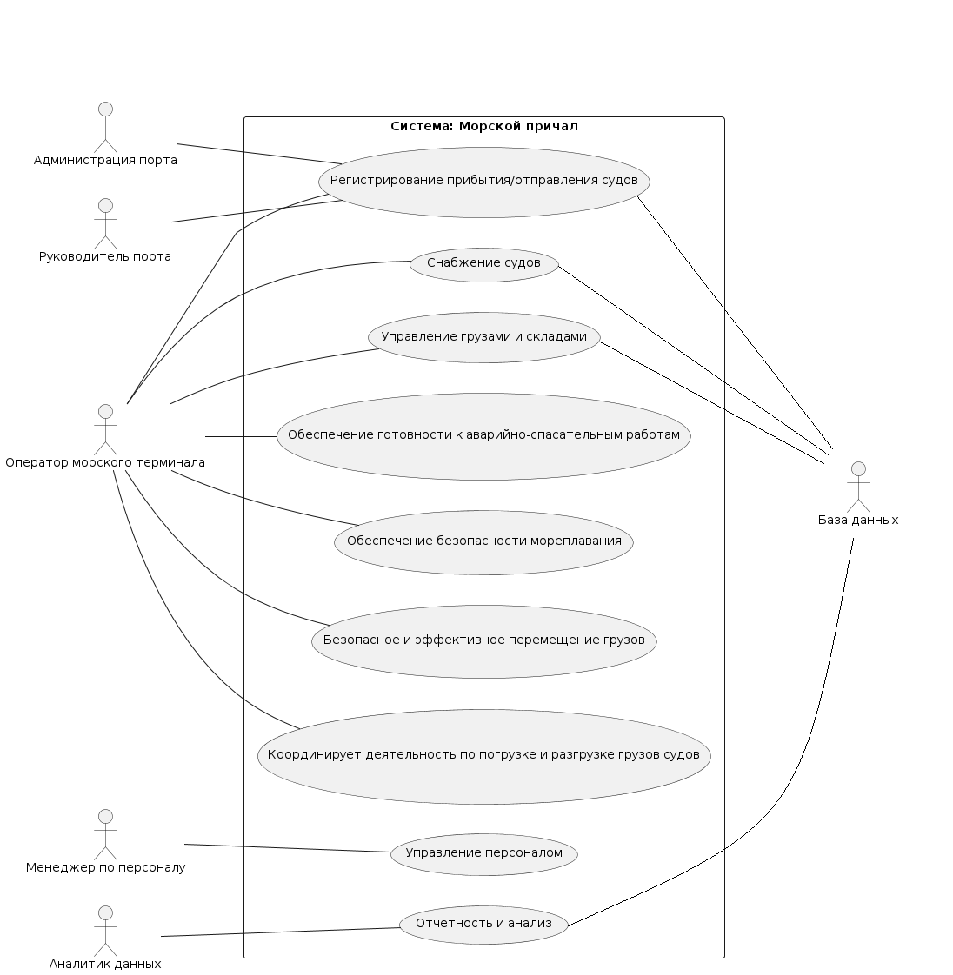

Рис. 6.3 – Предварительная диаграмма прецедентов ИС MPrichal.